Neste desafio, marque a opção do “computador joga primeiro” (“computer goes first”).

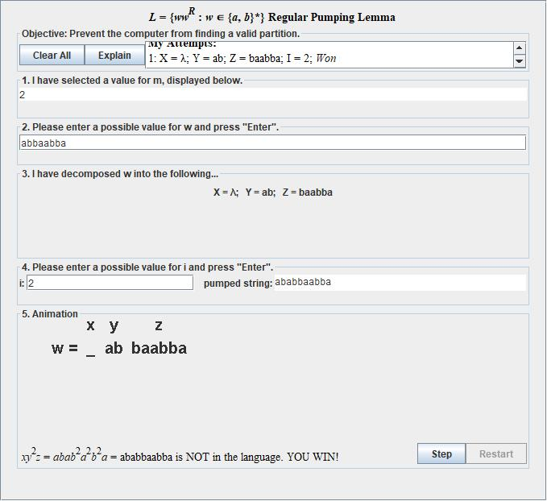

Nesse Módulo de Aprendizagem, que fecha a unidade de aprendizagem sobre Linguagens Regulares, foi tratado as características essenciais da classe das Linguagens Regulares. O “lema do bombeamento”, as “propriedades de fechamento” e as “propriedades de decisão”, embora fundamentalmente teóricas, derivam algoritmos úteis na construção de linguagens, tais como o algoritmo de minimização.

Agora é a sua vez de realizar a aplicação do algoritmo de minimização sobre o seguinte autômato:

